

Bachelor of Science HES-SO in Telecommunications
Technologies de l’informationet de la communication

Classe T2A

Réseau IP

- Travail Pratique -

Simulations des performances
d’Ethernet avec Riverbed

Josué Tille
Marc Roten

Haute école d’ingénierie et d’architecture de Fribourg (HEIA-FR)

HES-SO//Fribourg, 20 septembre 2017

Introduction
Durant ce laboratoire, nous allons nous familiariser avec le nouvel outil : « RiverBed ». On va s’intéresser à ce logiciel de simulation de trafic avec un réseau en topologie : « bus » contenant 30 nœuds, et voir ce qu’il se passe lorsque l’on augmente le débit, ce qu’il se passe lorsque l’on augmente ou que l’on réduit le temps inter-trames. On va aussi effectuer les comparaisons lorsque l’on réduit la taille des paquets de moitié
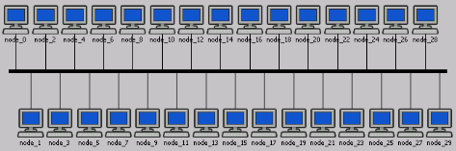Illustration 1: Schéma Riverbed

Questions
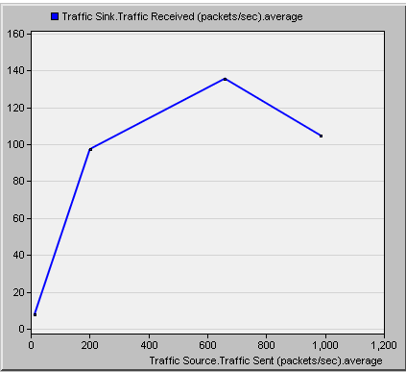
Illustration 2: Graphe relation paquet reçu et émis avec temps de propagation de 0.05s/m
Limite maximum des performances

P1 Expliquer le graphique obtenu par la simulation qui montre la relation entre les paquets/débits reçu et émis. Pourquoi le throughput chute lorsque la charge est élevée ?
Ceci est du aux collisions. Lorsque l’on veut envoyer beaucoup de paquet on génère beaucoup de collision. Lorsqu’il y a collision, un signal de « jamming » est envoyé et les paquets en cours sont jetés. Il y a donc perte de paquets
Le graphique 2 nous montre la limite de « performance » du réseau. On peut remarquer que le sommet du graphe se situe à environs 650 paquets/s envoyé. Dans ce cas-là on aura environ 135 paquets/s reçu. On remarque donc qu’il est inutile d’envoyer plus, car on recevrait moins. Malgré le fait que l’on atteint le maximum de paquet que l’on peut recevoir on a quand même environ 80 % de perte de paquets.

P2 Expliquer le graphique obtenu par la simulation qui montre la relation entre les paquets / débit reçu et émis. Quelles sont les différences avec le graphique obtenu précédemment ?
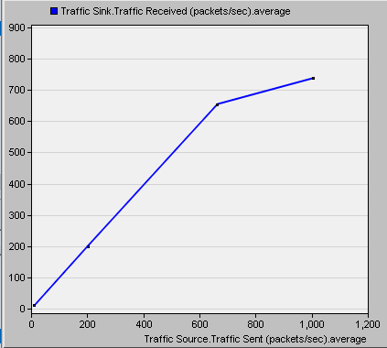
Illustration 3: Graphe relation paquet reçu et émis avec temps de propagation de 5ns/m
On remarquera que le nombre de parquet reçu est beaucoup plus élevé. Ceci est dû au fait que lorsque nous avons un medium qui a un temps de propagation plus rapide toutes les stations détecterons beaucoup plus vite si une autre station envoie et donc elle pourrons plus facilement éviter les collisions. Avec un medium plus rapide nous aurons moins de collision donc une meilleure efficacité des ressources.
On constate ici que lorsque on envoie 650 paquets/s nous avons pratiquement 0 % de perte de paquet alors que précédemment nous avions 80 % !!

P3 Calculer le temps d’occupation du medium par une trame Ethernet avec une vitesse de propagation de 5ns/m et de 0.05s/m. Quelle est votre conclusion ?
Données de configuration du simulateur :

Temps émission avec une vitesse de propagation de 5 ns/m :

Temps émission avec une vitesse de propagation de 0.05 s/m :

Cela explique pourquoi avec nos nouveaux paramètres permettent d’avoir un réseau beaucoup plus performant. On remarque que avec un temps de propagation de 10.5 s nous avons un énorme risque de collision donc de perte de paquet.

P4 Expliquer les graphes et commenter les résultats en calculant le trafic émis sur le médium.
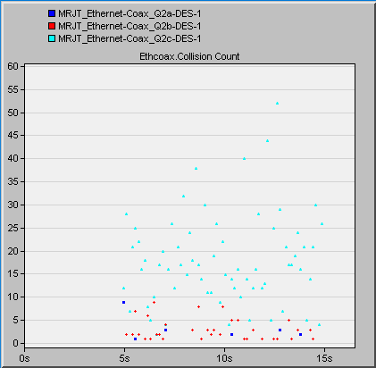
Illustration 4: Graphe des collision générée avec différents temps intertrames :
Bleu : 0.1 s – Rouge : 0.05 s – Turquoise : 0.025 s
Essais générant beaucoup de collison
Essais générant peu de collison
Grace au graphe de collision on peut visualiser l’hypothèse expliquée précédemment. On peut voir que avec les deux premiers scénarios le temps inter-trame est suffisamment élevé pour que nous ayons pas trop de collisions. Par contre lorsque nous réduisons à 0.025 s le temps inter-trame on peut se rendre compte que nous avons atteins un seuil de « performance » de ce réseau. Ce qui se passera c’est que beaucoup trop de machines veulent envoyer en même temps et donc il y a beaucoup de collision.
On peut constater dans l’illustration no 6 que lorsque on veut envoyer plus de paquet que la capacité du réseau nous atteignons un seuil maximum relativement précis. On constate donc que nous avons ici un seuil maximum de 1100 paquets/s. Par contre pour le débit d’émission (illustration 5) il n’y a pas de maximum (sauf le débit de la carte réseau). On peut toujours envoyer plus tout en ayant un plus grand risque de collision.

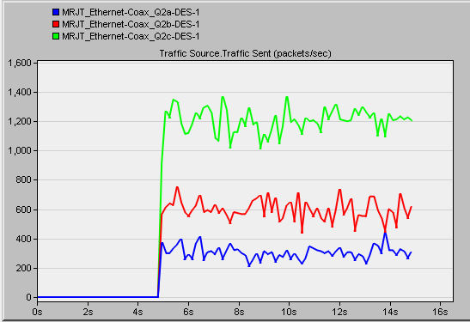Illustration 6: Trafic émis
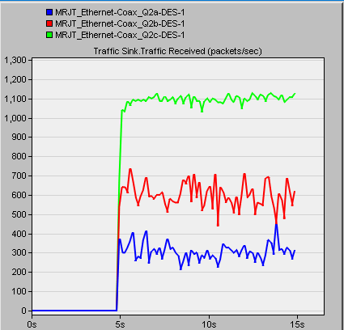
Illustration 5: Trafic reçu
Maximum de réception

P5 Expliquer ces graphes et commenter les résultats.
On se rend compte que avec un même temps inter-trame lorsque nous avons moins de machine nous avons aussi moins de collision. On peut donc dire que le nombre de collision dépend du temps inter-trame et du nombre de machines sur le réseau.
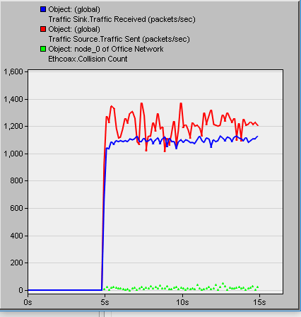Illustration 7: Avec Toutes les Machines
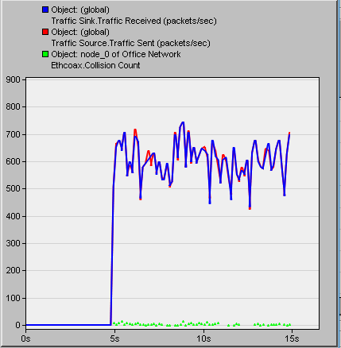Illustration 8: Avec la moitié des machines
Dans l’illustration n°8 on voit que le débit reçu et le débit envoyé se suivent de très près, notre réseau est donc plus performant si l’on réduit de moitié le nombre de nœuds, car moins de trafic et donc de facto moins de paquets jetés.
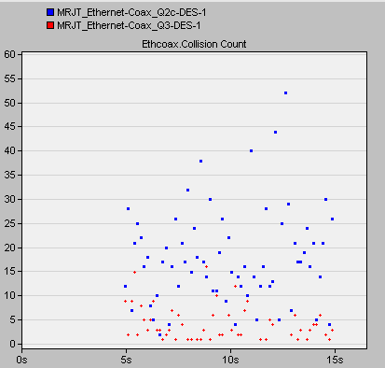Illustration 9: Graphe des collision généré avec 2 réseau différents :
Bleu : réseau à 30 machines
Rouge : réseau à 15 machines
On voit sur l’illustration 9, la différence du nombre de collisions entre nos deux scenarii. En bleu nous avons le nuage de points pour notre scenario avec nos 30 machines, et en rouge, avec la moitié des machines. On voit très clairement le nombre d’erreur qui est nettement inférieur dans le scénario en rouge. Le but est donc de trouver un compromis pour être plus performant, soit en augmentant le temps inter-trames, soit en diminuant le nombre de Terminaux.
On peut constater que l’analyse est semblable à la question P4, à la différence que ici nous changeons le nombre de machine et non le temps inter-trame. Ce phénomène est très logique. On constate donc que la performance du réseau dépends simplement du nombre total de paquets émis par toutes les machines sur le réseau.

P6 Expliquer ces graphes et commenter les résultats.
Rouge : paquets de 512 octets
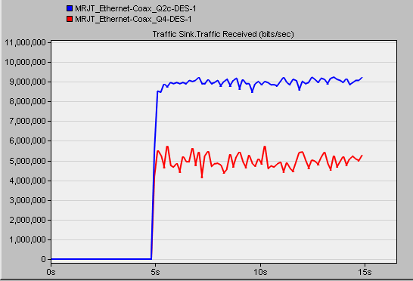Illustration 10: trafic reçu en bits/sec
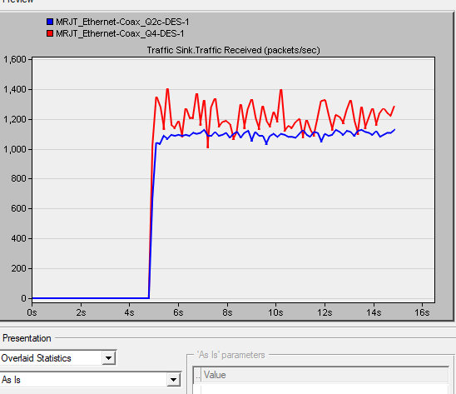Illustration 11: trafic reçu en paquet/sec
Bleu : paquets de 1024 octets
On peut constater que diminuer la taille des paquets permet de diminuer l’utilisation du medium (a condition que l’on aie un nombre de paquet envoyé identique) et donc probablement de diminuer le nombre de collision (dans ce cas ci).
Dans l’illustration numéro 11, on remarquera que avec des trames plus petites on augmente significativement le nombre de paquet reçu. L’envoi de trame plus petite aura pour conséquence que le médium sera utilisé moins longtemps par paquet. Le medium sera donc plus disponible pour d’autres machines. On constatera que en diminuant la taille des paquets on diminue beaucoup le débit.

Conclusion
On peut constater que déterminer les paramètres idéaux permettant d’avoir un débit maximum sur un réseau bus n’est pas si facile et dépends de beaucoup de paramètres. Cela dépend probablement aussi de ce que l’on veut optimiser (nb max de paquet ou débit max). On aura constaté que les principaux paramètres déterminant les performances du réseau dépendront :
- du temps de propagation
- du temps inter-trames
- du nombre de machines sur le réseau
- de la taille des paquets

Ce TP nous a permis de mieux comprendre par le biais de ce nouvel outil notamment en comparant grâce à nos différentes mesures la différence entre le débit émis et le débit reçu. Nous avons trouvé ce travail pratique très intéressant et nous nous réjouissons d’en apprendre davantage.

Josué Tille Marc Roten

Calcul : 100 - [(135/650) * 100] = 79.23 %

